A figura a seguir descreve o experimento proposto por Ernest Rutherford, segundo o qual um feixe de partículas alfa incide em cima de uma chapa metálica fina de ouro. Algumas dessas partículas têm trajetória alterada ao atravessarem a chapa de ouro, o que pode ser observado por uma abertura na câmara do experimento.

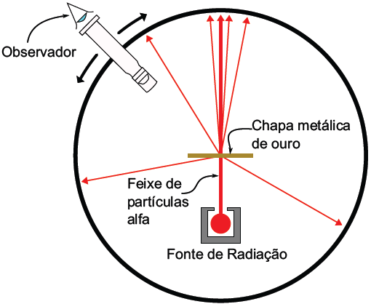

As conclusões obtidas a partir desse experimento se resumem no fato de que

a) os fótons, ao mudarem de um estado para outro, emitem radiação.

b) os elétrons descrevem órbitas circulares em torno do núcleo.

c) no centro do átomo se concentrava toda a sua carga positiva e massa.

d) no núcleo estavam contidas as partículas positivas e negativas do átomo.